2018年度政府信息公开工作年度报告
环翠区发展和改革局
根据《中华人民共和国政府信息公开条例》（以下简称《条例》）和《山东省政府信息公开办法》（以下简称《办法》）规定的要求，结合贯彻落实《威海市环翠区人民政府办公室关于做好机构改革后政府网站调整工作和进一步加强改进政务公开工作的通知》，现公布环翠区发展和改革局 2018年度政府信息公开工作年度报告。
本报告中所列数据的统计时限自 2018年1月1日起至2018年12月31日止。本报告的电子版可在威海市环翠区人民政府门户网站（http://www.huancui.gov.cn）下载。如对本报告有疑问，请与环翠区发展和改革局联系（地址：威海市文化中路59号，邮箱： hcqfgj@wh.shandong.cn，邮编：264200，电话：0631— 5223178，传真：0631—5200908）。
- 概述
2018 年，我局在区委区政府的领导下，认真贯彻落实《条例》和《办法》精神，建立健全工作运行机制，稳步推进政府信息公开工作，不断拓宽政府信息公开领域，为广大公众提供了更加优质、便捷的信息服务。
二、政府信息公开的组织领导和制度建设情况
我局指定专门科室负责全局政府信息公开的推进、协调、监督、管理工作；各业务科室负责本科室的政府信息公开工作。做到了信息公开有人收集整理、有人审批管理、有人上传信息。
- 发布解读、回应社会关切及互动交流情况
2018年，我局全年共受理了有关餐饮、停车场、物业、药店等方面的价格投诉举报和市长信箱和市民热线反映的物价问题共460起，案件办结率为100%，有效回应了社会关切。
2018年，区发改局收到政协提案2件、人大建议1件，进行了答复并将办理结果在网站进行公开。
- 重点领域政府信息公开工作推进情况
根据《威海市环翠区人民政府办公室关于进一步做好政务公开工作的通知》（威环政办字〔2018〕47号）要求的工作要点和《威海市环翠区推进重大建设项目批准和实施、公共资源配置、社会公益事业建设领域政府信息公开实施方案》部署，区发改局对双随机一公开、重大建设项目批准信息、经营服务性收费、重大决策落实措施、新旧动能转换等重点领域政务信息在网站进行公开。2018年，公开双随机一公开信息5条，公开重大建设项目批准信息30条，公开经营服务性收费目录清单2条，公开重大决策落实措施信息1条，公开新旧动能转换信息14条，公开行政执法公示信息4条，公开行政权力清单信息21条。

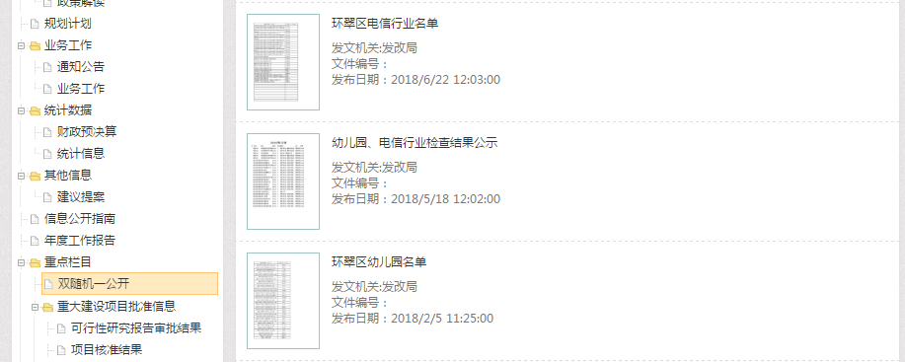
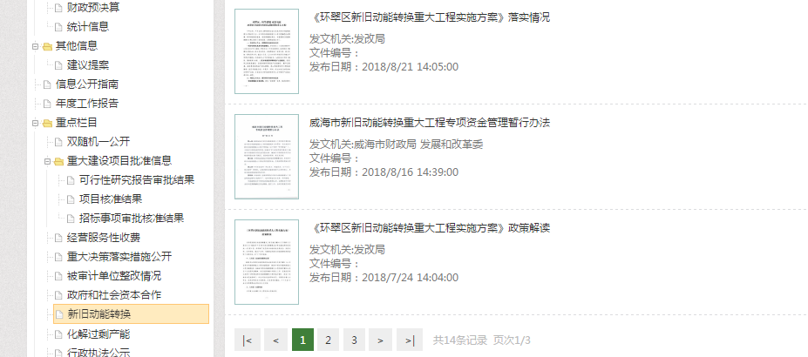
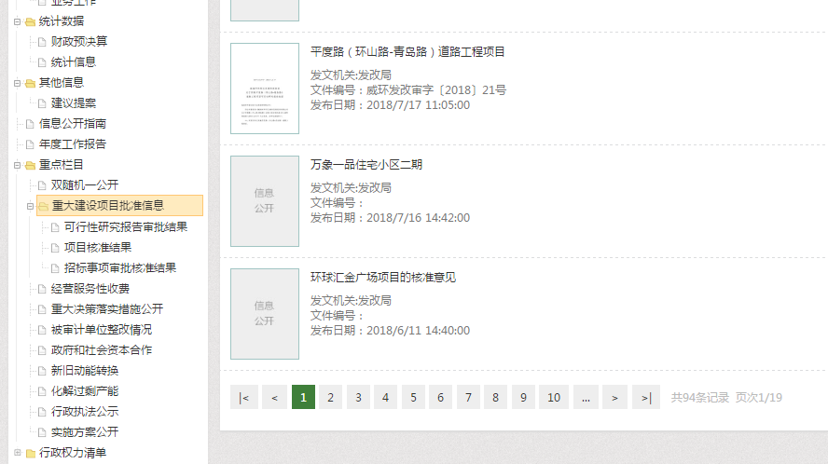

- 主动公开政府信息以及公开平台建设情况
（一）公开内容
我局主要通过区政务网站进行公开，辅之以报纸、广播、电视等形式。2018 年共公开政府信息284条，比 2017年有所增长，其中，“威海·环翠”政府信息公开专栏公开163 条，其他方式公开121条。
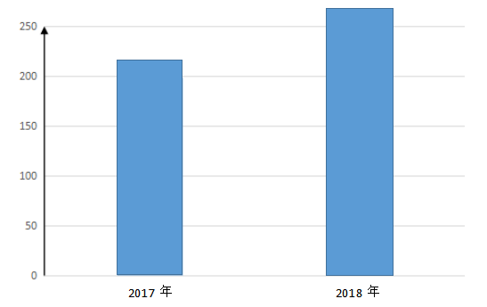
图1.2018年信息公开条目
（二）平台建设
设置了政府信息公开工作开展及查阅场所，配备了专用
资料柜、档案盒等，用来存放政府信息公开条例、申请表、
标准文书和政府信息公开档案资料。为方便群众查询，公开
了政府信息公开申请受理机构的名称、办公地址、办公时间、联系电话、传真号码等内容，设立了投诉电话。
六、政府信息公开的收费及减免情况
在政府信息公开过程中，我局始终坚持为民、便民、利民的原则，对印刷、邮寄等费用，全部予以减免。
七、人大代表建议、政协委员提案办理结果公开情况
2018年，区发改局收到政协提案2件（《关于培育环翠区海洋装备制造园区》、《三位一体，全民联动，推进特色小镇建设》）、人大建议1件（《关于加快诚信体系建设的建议》），进行了答复并将办理结果在网站进行公开。
八、因政府信息公开申请行政复议、提起行政诉讼的情况
本年度没有发生因政府信息公开引发的举报、投诉、行政复议、行政诉讼事件。
九、政府信息公开保密审查及监督检查情况
2018 年，我局在做好政府信息公开工作的同时，严格执行政府信息保密审查机制和程序。依据国家保密局《关于做好政府信息公开中的保密工作的通知》，对行政机关公文信息公开审核标准和程序作了明确规定。对要公开的政府信息保密审查界定作了明确，确保政府信息公开工作顺利进行。
十、所属事业单位信息公开推进措施和落实情况
区发改局所属事业单位新旧动能转换重大工程推进办公室、重点项目管理办公室、价格认证中心、社会信用管理中心，均按照统一要求进行了信息公开工作。
十一、政府信息公开工作存在的主要问题及改进情况
2018 年，我局政府信息公开工作取得了一定的成效，但对照上级的要求和公众的期望，还存在一些不足，主要表现在：对公开信息与不公开信息的界定，需进一步规范。具体的解决办法和改进措施：
1.进一步增强全体工作人员信息公开意识，统一信息公开标准和认识。
2.进一步加强政府信息公开工作的标准化建设。及时对本单位的政府信息进行管理，做到应主动公开的信息及时公开。
- 进一步研究探索信息公开的范围、内容和有效渠道，打造我局政府信息公开新亮点，密切我局和人民群众的联系，加强政府信息公开服务和改善民生的作用。

附件：
政府信息公开工作情况统计表
（2018年度）
单位名称：环翠区发展和改革局
统 计 指 标 | 单位 | 统计数
一、主动公开情况 |  | 284
（一）主动公开政府信息数（不同渠道和方式公开相同信息计1条） | 条 | 284
其中：主动公开规范性文件数 | 条
制发规范性文件总数 | 件
（二）通过不同渠道和方式公开政府信息的情况 |  | 284
1.政府公报公开政府信息数 | 条
2.政府网站公开政府信息数 | 条 | 163
3.政务微博公开政府信息数 | 条
4.政务微信公开政府信息数 | 条
5.其他方式公开政府信息数 | 条 | 121
二、回应解读情况（不同方式回应同一热点或舆情计1次）
（一）回应公众关注热点或重大舆情数（不同方式回应同一热点或舆情计1次） | 次 | 460
（二）通过不同渠道和方式回应解读的情况
1.参加或举办新闻发布会总次数 | 次
其中：主要负责同志参加新闻发布会次数 | 次
2.政府网站在线访谈次数 | 次
其中：主要负责同志参加政府网站在线访谈次数 | 次
3.政策解读稿件发布数 | 篇
4.微博微信回应事件数 | 次
5.其他方式回应事件数 | 次
三、依申请公开情况
（一）收到申请数 | 件
1.当面申请数 | 件
2.传真申请数 | 件
3.网络申请数 | 件
4.信函申请数 | 件
5.其他形式 | 件
（二）申请办结数 | 件
1.按时办结数 | 件
2.延期办结数 | 件
（三）申请答复数 | 件
1.属于已主动公开范围数 | 件
2.同意公开答复数 | 件
3.同意部分公开答复数 | 件
4.不同意公开答复数 | 件
其中：涉及国家秘密 | 件
涉及商业秘密 | 件
涉及个人隐私 | 件
危及国家安全、公共安全、经济安全和社会稳定 | 件
不是《条例》所指政府信息 | 件
法律法规规定的其他情形 | 件
5.不属于本行政机关公开数 | 件
6.申请信息不存在数 | 件
7.告知作出更改补充数 | 件
8.告知通过其他途径办理数 | 件
四、行政复议数量 | 件
（一）维持具体行政行为数 | 件
（二）被依法纠错数 | 件
（三）其他情形数 | 件
五、行政诉讼数量 | 件
（一）维持具体行政行为或者驳回原告诉讼请求数 | 件
（二）被依法纠错数 | 件
（三）其他情形数 | 件
六、被举报投诉数量 | 件
（一）维持具体行政行为数 | 件
（二）被纠错数 | 件
（三）其他情形数 | 件
七、向图书馆、档案馆等查阅场所报送信息数 | 条
（一）纸质文件数 | 条
（二）电子文件数 | 条
八、开通政府信息公开网站（或设立门户网站信息公开专栏）数 | 个 | 1
（一）市政府及其部门门户网站 | 个
（二）县（市、区）政府门户网站 | 个 | 1
（三）乡镇政府（街道办事处）门户网站 | 个
九、政府公报发行量
（一）公报发行期数 | 期
（二）公报发行总份数 | 份
十、设置政府信息查阅点数 | 个 | 1
（一）市政府及其部门 | 个
（二）县（市、区）政府及其部门 | 个 | 1
（三）乡镇政府（街道办事处） | 个
十一、查阅点接待人数 | 次
（一）市政府及其部门 | 次
（二）县（市、区）政府及其部门 | 次
（三）乡镇政府（街道办事处） | 次
十二、依申请公开信息收取的费用 | 万元
十三、机构建设和保障经费情况
（一）政府信息公开工作专门机构数 | 个 | 1
（二）从事政府信息公开工作人员数 | 人 | 1
1.专职人员数（不包括政府公报及政府网站工作人员数） | 人
2.兼职人员数 | 人 | 1
（三）政府信息公开专项经费（不包括用于政府公报编辑管理及政府网站建设维护等方面的经费） | 万元
十四、政府信息公开会议和培训情况
（一）召开政府信息公开工作会议或专题会议数 | 次
（二）举办各类培训班数 | 次
（三）接受培训人员数 | 人次 | 32
（注：各子栏目数总数要等于总栏目数量）

单位负责人：邹伟 审核人： 王传礼 填报人：杨洋
联系电话：5223178 填报日期：2019年3月20日

